Archivní číslo vzorku | 9411
Odběrové číslo vzorku | 4.4
Pořadové číslo karty vzorku v databázi | 2029
Místo | Litomyšl, Kostel Povýšení sv. Kříže
Objekt | Olejomalba J. CERENGETTI, PÁN JEŽÍŠ POTKÁVÁ SVOU MATKU
Místo odběru popis | 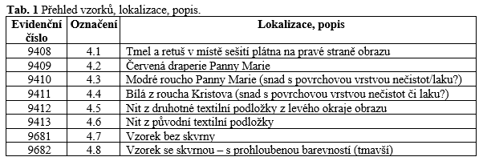
Místo odběru foto | 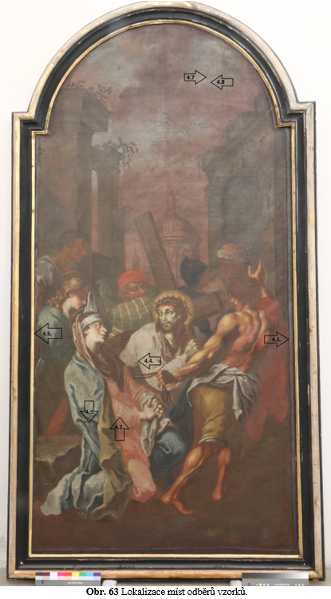  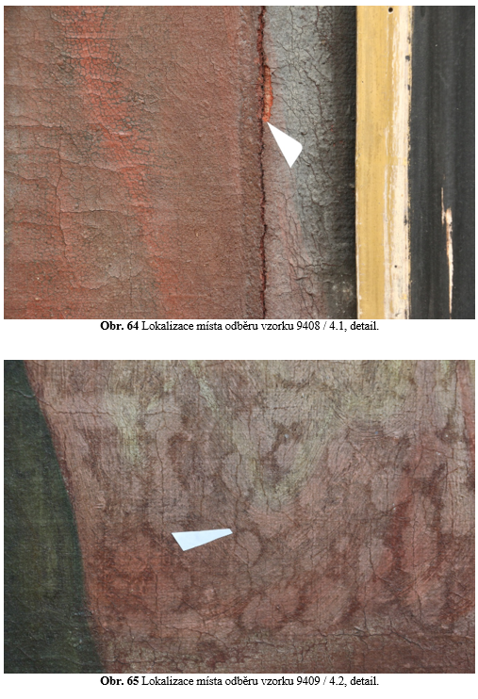  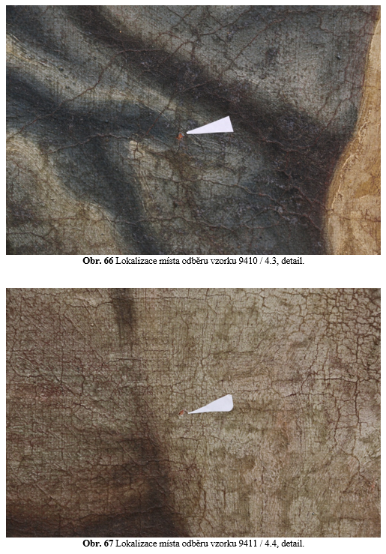  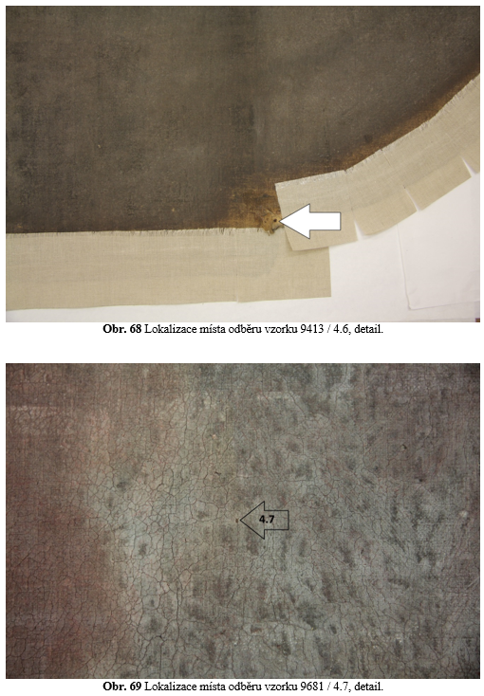  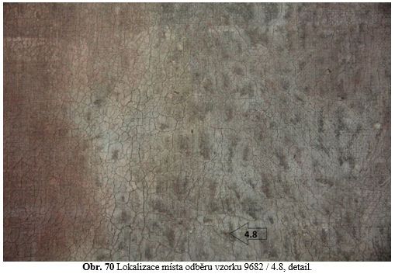
Typ díla | Obraz
Typ podložky (v případě vzorků povrchových úprav / barevných vrstev) | Textil
Datace objektu | 1722-1799
Zpracovatel analýzy | Lesniaková Petra
Datum zpracování zprávy k analýze | - 7. 2019
Číslo příslušné zprávy v databázi zpráv | 2019_6

Výsledky analýzy
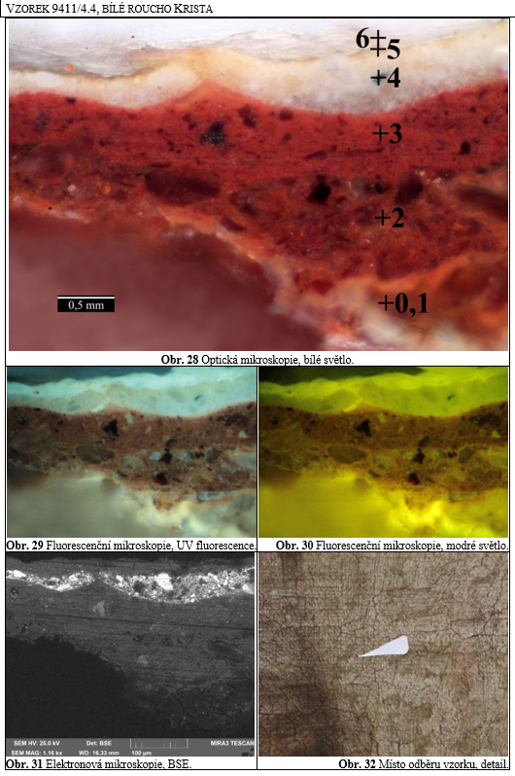

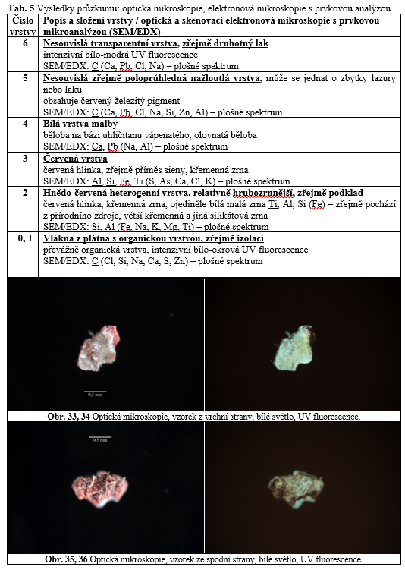

Závěr

Předmětem průzkumu byly vzorky odebrané z olejomalby na textilní podložce s motivem Pán Ježíš potkává svou matku. Malba, jejíž autorem byl Josef Cereghetti, vznikla v roce 1773. Průzkum byl zaměřen na stratigrafii a materiálové složení malby (9409/4.2 až 94011/4.4), tmelu s retuší (9408/4.1) a identifikaci vláken z částí původní a druhotné textilní podložky (9412/4.5, /4.6). Dále byla zjišťována příčina lokální tmavší barevnosti malby (9681/4.7, 9682/4.8).

K průzkumu byly využity metody světelné/optické mikroskopie a skenovací elektronové mikroskopie s prvkovou mikroanalýzou (SEM/EDX). Vláknové složení textilních podložek bylo určeno na základě mikroskopického zkoumání, vybarvovacího testu s roztokem fluoroglucinu a zkoušky stáčení vláken při vysychání.

Externě byly analyzovány vrstvy vzorku 9409/4.2 metodou infračervené mikrospektroskopie (µ-FTIR) s cílem ověřit techniku malby (Příloha II). Tyto analýzy provedly RNDr. Svobodová E. Ph.D. a Ing. Kopecká I. z Národního technického muzea v Praze, Oddělení preventivní konzervace. Průzkumem zjištěné informace jsou podrobně uvedeny spolu s fotografickou dokumentací vzorků, případně jejich nábrusů ve výsledcích průzkumu výše (str. 3–14). Lokalizace míst odběrů vzorků a jejich fotografická dokumentace jsou uvedeny v Příloze I.

Identifikace vláken částí textilní podložky (9412/4.5, 4.6)

Z průzkumu vyplynulo, že je druhotná část textilní podložky (9412/4.5) zhotovena ze lnu. Původní textilní podložka (4.6) je také pravděpodobně zhotovena ze lnu.

Složení a stratigrafie vzorku s tmelem (9408/4.1)

Lze předpokládat, že je červený tmel probarven umělou železitou červení a žlutí. Dále obsahuje úlomky z jehličnatého dřeva (zřejmě piliny), v menším množství křemenná a jiná silikátová zrna, bílou hlinku a zřejmě oxid nebo hydroxid hlinitý.
Hnědá retuš je probarvena hlinkou a hnědým, zřejmě organickým pigmentem. Není jednoznačné, zda se na hnědé vrstvě retuše ještě vyskytuje červeno-hnědá nesouvislá vrstva obdobného složení nebo zda je červený odstín povrchu vzorku výsledkem přeměny retuše.
Následují fragmenty zežloutlého staršího laku a fragmenty mladšího laku. Laky se vyznačují intenzivní bílo-modrou UV fluorescencí. Zřejmě se dochovaly převážně v prohlubních retuše.

Složení a stratigrafie vzorků s malbou (9409/4.2 až 94011/4.4, 9681/4.7, 9682/4.8)

Vzorky odebrané z malby nejprve obsahují fragmenty převážně organické nažloutlé vrstvy pocházející z izolace nebo jiné úpravy plátna se žlutou UV fluorescencí.
Následuje červeno-hnědá podkladová vrstva s hlinkou, pro níž je charakteristický výskyt malých bílých částic na bázi sloučenin titanu, které jsou zřejmě přirozenou příměsí hlinky. Tato vrstva nebyla zaznamenána na vzorku z červeného roucha Panny Marie (9409/4.2) a vzorcích z pozadí (9681/4.7, 9682/4.8). Všechny vzorky obsahují následující červenou podkladovou vrstvu probarvenou červenou hlinkou. Červený podklad pod malbu je pojen olejem, případně velmi mastnou temperou (vrstva může obsahovat malé množství proteinů).
Studované vrstvy olejomalby se vyznačují použitím olovnaté běloby a uhličitanu vápenatého. Světlá malba draperie roucha Panny Marie (9409/4.2) obsahuje kromě olovnaté běloby a uhličitanu vápenatého příměs rumělky a zřejmě suříku. Modrá malba z roucha Panny Marie (9410/4.3) je dále probarvena pruskou modří na nosiči hydroxidu nebo oxidu hlinitém. Malba bílého roucha Krista (9411/4.4) neobsahuje kromě olovnaté běloby a uhličitanu vápenatého další pigmenty ani plniva. Složení vzorku odebraných z malby pozadí nebylo zkoumáno (9681/4.7, 9682/4.8).
U vzorků z červeného roucha Panny Marie (9409/4.2) a bílého roucha Krista (9411/4.4) byly na malbě pozorovány fragmenty nažloutlé, zřejmě transparentní vrstvy předpokládaného staršího druhotného laku, který se místy vyznačuje nažloutlou UV fluorescencí. Dále byl zaznamenán vrchní lak s intenzivní bílo-modrou UV fluorescencí, který je patrně na olejo-pryskyřičné bázi.

Příčina lokálního tmavšího odstínu malby (9681/4.7, 9682/4.8)

Příčina lokálního tmavšího odstínu malby byla zjišťována na základě porovnání stratigrafie vrstev vzorku odebraného v místě ztmavnutí (9682/4.8) se vzorkem, který byl odebrán z místa, kde odstín malby nebyl prohlouben (9681/4.7, str 13, 14). Oba vzorky se vyznačují obdobnou stratigrafií přípravných vrstev zahrnujících úpravu podložky organickou látkou a červený podklad, který je zřejmě nanesen ve dvou krocích. Následují vrstvy šedé malby. Šedá malba vzorku 9681/4.7 je místy nanesená ve dvou vrstvácha, u vzorku 9682/4.8 byla zaznamenána pouze jedna vrstva malby. Na vzorku 9682/4.8 se vyskytují dvě předpokládané lakové vrstvy, které jsou souvislé. Spodní laková vrstva je nažloutlá. Není jednoznačné zda obsahuje malé množství okrového pigmentu nebo se pigment vyskytuje ve fragmentech (lazura?) na jejím povrchu, pod vrchní lakovou vrstvou. Na vzorku 9681/4.7 se vyskytují pouze fragmenty jedné lakové vrstvy. Přítomnost většího počtu zřejmě souvislých lakových vrstev a přítomnost pigmentu nebo nečistot, ať už ve spodním laku nebo na jeho povrchu, mohou být příčinou prohloubení barevnosti, respektive ztmavšího odstínu, v místech odbětu vzorku 9682/4.8.

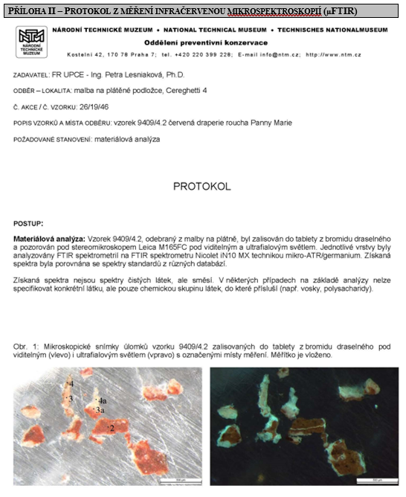

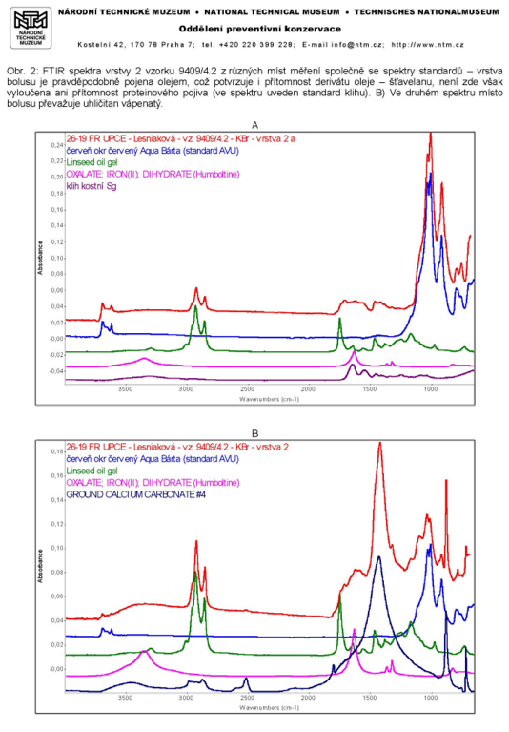

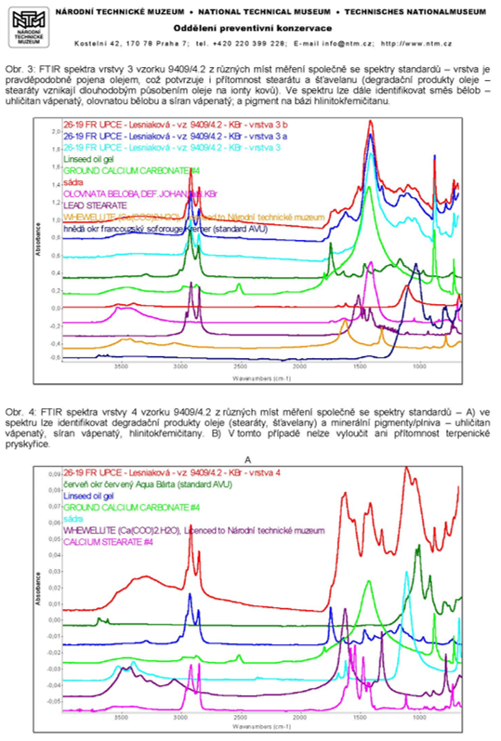

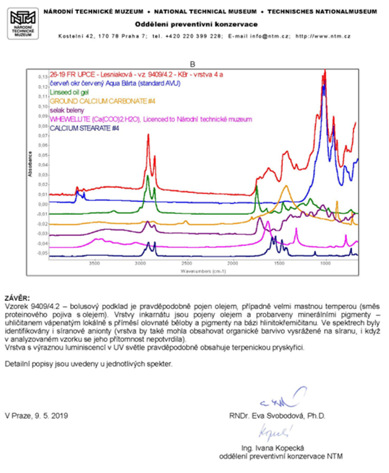

Fotodokumentace analýzy

